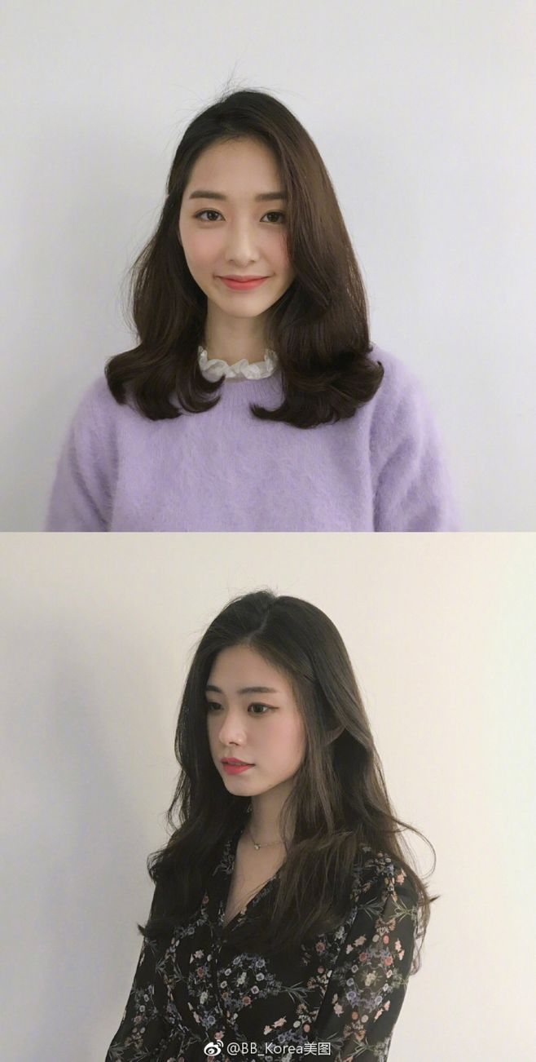

**速写**

求职意向：历史老师

1、深入钻研教材，认真设计教案，上好教学概念课、习题课和复习课。

2、努力改进教法，抓住重点，突破难点，讲练结合，注意培养能力。

3、适当布置课外作业，注意信息反馈，及时发现问题，重视概念的讲评，认真落实知识点。

4、认真做好班后辅导，热情、耐心答题解难，困材施教，让不同层次的学生学有所得。

5、认真分析学生现状，针对学生知识缺陷，及时采取补救措施，做好差生的转化工作，大面积提高教学质量

6、提倡业务自修，努力学习教育、心理学、教育学，不断提高业务水平和教学能力。

本人极强的自学能力，高度的责任心，很强的可塑性，热爱工作，热爱生活，诚实守信，与人为善，孝顺父母，关心他人。不以物喜，不以己悲。在遇到挫折时，坚信：天生我才必有用。只要有1%的希望，就要付出100%的努力。真诚地希望我的加入为贵单位带来可观的效益。

外语水平：通过全国大学生英语四、六级考试 计算机水平：全国计算机等级考试二级证书

普通话水平：国家普通话水平测试二级乙等 职业资格证：国家教师资格证书

1、主要负责初中历史学科的教学授课，必要时在教务主任的同意下，承担其他科目的教学授课任务；

2、根据学期时间，制定教学计划，安排好教学进度和内容布置课后作业；

3、设计并改进课程课件，对教学工作及课程进行计划、准备及定期的回顾，确保课程的有序开展及取得进步；

4、参加学校组织的各种相关会议，其中包括早会或寄宿学校的各种安排。

**电话：**138-0000-0000

**邮箱：**1234567@qq.com

**学校：**盐城师范学院

**地址：**江苏盐城市

**QQ：**LML-123456789

**微信：**Weixin-123456

2020.03-至今

历史老师

**盐城福兴附属中学**

2019.07-2019.12

历史老师

**盐城第三中学**

2015.09-2019.06

**盐城师范学院**

历史学（本科）

SKILL CERTIFICATE

BASIC INFORMATION

INTERNSHIP EXPERIENCE

SELF EVALUATION

EDUCATIONAL BACKGROUND

**技能证书**

**教育背景**

**自我评价**

**实习经历**

**基本信息**

**简历使用方法**

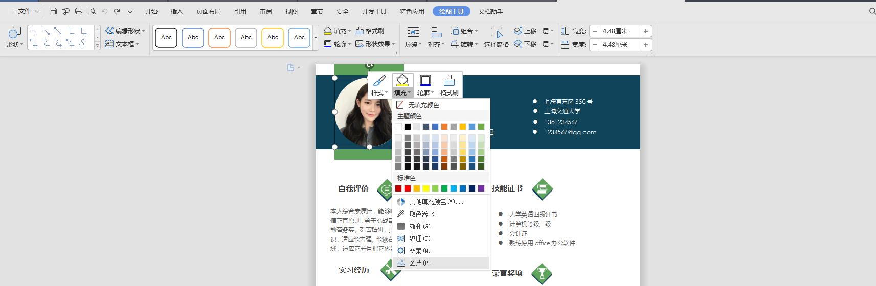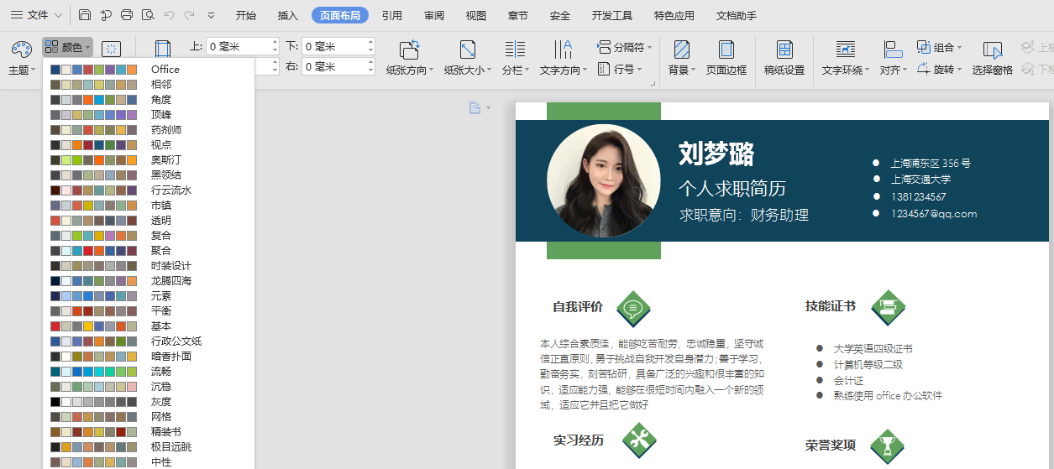

2.一键换色——页面布局——颜色

1.右键单击图片——填充——图片——选择图片

* **关于照片**

不管是1寸照还是2寸照，根据简历的排版来选择照片大小，背景红、白、蓝三色皆可，需要注意一点妆容，必须能清晰看清五官，面带微笑，建议去专门的照相馆，拍摄后可以整理一下，使得脸部更加的端庄和整洁，提高印象分。

* **关于内容排版**

一个比较好的简历谋篇布局需要包括以下模块内容：个人核心基本信息、求职目标、个人资历、职业经历、教育背景、获奖情况、专业培训、相关技能、关键字；针对应聘岗位的要求，需要有所侧重，尽量的量化，使得面试官能够更好的获取你全面的简历内容；

* **提取关键内容**

一般HR喜欢怎样的简历呢？当然是清晰明了，看上一眼就可以抓到关键的简历；这就需要我们在有限的篇幅里，把自己的亮点给展现出来，才有可能给争取到HR的关注，获得更高进入复选的机会；

* **不同职位，不同简历**

对于不同的应聘单位，需要准备不同的简历，而不是拿着同一份简历进行海投，针对每一个不同单位准备的简历，更能体现出我们作为应聘者的诚意，而且在有了解的前提下，更能回答面试官的一些问题，增加录用的概率。

* **着重描述近期的工作经历**

一般录用单位都更多倾向于有行业经验的应聘者，如果与之前的公司相关性不大，那么HR更多注重的是你的工作能力，能否适应公司的需求，所以简历里可以突出你在之前的公司担任了什么，做成的什么，是HR的重要考量因素。

* **提高自身的硬实力**

俗话说得好，临渊羡鱼，不如退而结网。面对自己心仪的公司，扎实过关的能力，始终都是我们取得成功的关键。

**写好简历的六条准则**